Консультация для воспитателей
«Гимнастика по страницам книг и сказок»
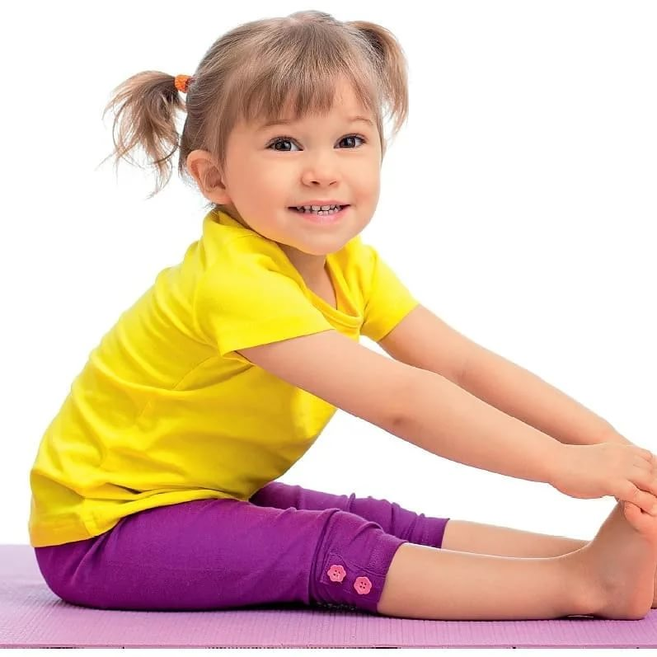
Любая гимнастик – ценное средство оздоровления и воспитания детей.
Занимаясь гимнастикой, повышается настроение, появляется чувство бодрости, работоспособность. При выполнении упражнений, у детей вырабатывается воля, настойчивость, дисциплинированность.
Если превратить гимнастику в игру и играть как можно чаще, дошкольники станут более здоровыми и счастливыми.
Утренняя гимнастика «Теремок»
Оборудование: обручи по количеству детей, музыкальное сопровождение.
Педагог предлагает начать день вместе со сказкой «Теремок».
- Стоит в поле теремок (обруч поднимать горизонтально над головой и опускать вертикально вперёд). По лесу мышка бежала (бег вокруг обруча на носках). Мышка по лесу гуляла (стоя в обруче, попеременно выставлять пр. – лев. ногу на носок за обруч). Мимо лягушка скакала (прыжки вокруг обруча на двух ногах, руки на поясе). Вот так терем ( стоя в обруче, руки на пояс, присед, разводя колени в стороны, руки на пол).
Мимо зайка скакал ( подскоки вокруг обруча, руки перед грудью). Вот так терем ( стоя в обруче, кисти – «ушки» около головы, наклоны в стороны).
Мимо лисонька бежала (бег на носках вокруг обруча). Вот так терем ( стоя в обруче, отставлять поочерёдно пр. – лев. Ногу на носок назад, прогнуться).
Мимо волк бежал (ходьба вокруг обруча широким шагом). Вот так терем ( выпады пр. – лев. ногой, руки на колено).
Мимо медведь шагал ( ходьба вокруг обруча на внешней стороне стопы, руки в стороны). Вот так терем ( стоя в обруче, руки в стороны, высоко поднимать колено поочерёдно пр.-лев. ноги).
Мало в нашем доме места (ноги врозь, руки за головой; повороты вправо-влево). Вот уж дело, так уж дело (встать в общий круг, сложив обручи в центр круга).
Физминутка «Колобок»
- Непоседа-Колобок покатился во лесок (сидя на стуле прижимать поочерёдно пр. – лев. ногу к груди).
Разве можно удержать тех, кто хочет убежать? ( поочерёдное движение стопами вперёд – назад).
Смотрит бабушка в окошко. Дедушка глядит с крыльца: «Не видать ли сорванца?» (стоя повороты вправо – влево, ладонь ко лбу).
Колобок не устаёт (бег на месте), быстро катится вперёд.
Впереди увидел лес (встать на носки, потянуться), где деревья до небес.
Утомился шарик хлебный (присесть, обхватить колени руками).
Стал смотреть на чисто небо ( поднять голову вверх, посмотреть на потолок).
Постепенно можно удлинять физминутку, изображая встеченных колобком зверей.
Гимнастика пробуждения «Буратино»
- Ребята, я буду вам рассказывать, как Карло мастерит деревянную куклу, а вы поможете её оживить.
Карло посмотрел на полено (лёжа, руки и ноги вместе).
Первым делом он вырезал волосы ( погладить себя по волосам), лоб ( провести пальцами обеих рук по лбу от середины к вискам), брови и глаза (указательными пальцами обеих рук нажимом провести по бровям, проморгать глазами). Карло выстругал щёки и нос (потереть щёки. Указательными пальцами энергично провести по крыльям носа, показать длинный нос Буратино). Только он вырезал губы (растянуть губы, не размыкая, вдох носом; резкий выдох через рот), как рот открылся и высунулся длинный, узенький язык (улыбнуться, открыть рот, сделать языком «трубочку»).
Карло, не обращая внимания на эти проделки, вырезал голову (приподнять голову; поворачивать вправо – влево). Что Карло забыл вырезать на голове? (размять уши снизу вверх и сверху вниз). Сделал руки (поднимать и опускать руки). Но едва закончил выстругивать последний пальчик ( руки приподнять и развести пальцы), Буратино сразу стал щекотаться (пощекотать себя).
Карло сделал из лучинок ноги с большими ступнями (сгибать-разгибать попеременно ноги).
Получился весёлый Буратино (хаотичные движения приподнятыми руками и ногами).
Окончив работу, Карло поставил деревянного мальчишку на пол. Чтобы научить ходить. Буратино покачался (встать возле кравати и наклоняться в стороны). Шагнул раз, шагнул другой (ходьба на месте) и скок, скок через порог (прыжками передвигаться по спальне в группу).
- Вот такой шустрый Буратино получился!
Дыхательная гимнастика «Гуси летят»
Педагог говорит «Гуси летят!», а воспитанники поднимают руки в стороны, делают глубокий вдох носом, на выдохе произносят: «Га-га-га».
Пальчиковая гимнастика «Кот, петух и лиса»
- Жили котик («мягкие лапки», - руки перед собой, пальцы полусогнуты) с петушком («гребешок» - развести пальцы, соединить мизинец и большой палец разных рук, поднять над головой) у лесной опушки (руки перед собой, ладони вверх).
- Но однажды лисонька («лисья мордочка» - перед собой соединить кулаки, выпрямить большой и указательный пальцы) подкралась к избушке («крыша» - соединить пальцы обеих рук), утащила петушка («гребешок») за высокие горы (встать на носки, поднять руки вверх, потянуться), Утащила петушка («гребешок») в свою лисью нору («нора» - соединить указательные и большие пальцы обеих рук в кружок).
- Смелый котик в лес пошёл («мягкие лапки», ходьба на месте) и нору лисы нашёл («нора», «лисья мордочка»).
- Умный котик спас («мягкие лапки») дружка – Петю-Петю-Петушка («гребешок»).
Постепенно ритм ускоряется.
Гимнастика для глаз «Читаем книгу»
- Листаем страницы ( глазами провожаем движение страниц).
- Книгу читаем (смотрим вниз, движение глаз вправо - влево).
-Картинку увидели (широко распахнуть глаза).

Гимнастика пробуждения «Кошкин дом»
- На дворе высокий дом. Тили-Бом! Тили-Бом! (сидя, руки в стороны. Руки поднять вверх, соединить кончики пальцев; опустить).
- По узорному ковру ходит кошка поутру (стоя на четвереньках; движения тазом вправо - влево).
- Есть у неё обновка – стальная мышеловка ( лёжа на спине, прямые ноги вверх; ноги развести врозь – соединить).
- Вдруг с треском, щёлканьем и громом (сидя 2по-турецки», руки вверху; наклоны в стороны) встал огонь над новым домом.
- Тили-тили! Тили-бом! Загорелся кошкин дом (сидя, ноги врозь, руки на поясе; повороты вправо – влево).
- Бежит курица с ведром, заливает кошкин дом ( сидя на пятках;, руки в стороны; перенося таз, садиться справа-слева от пяток).
- А за нею во весь дух с помелом бежит петух (стоя на коленях, руки сзади «в замок»; «ходьба» на коленях на месте).
- Поросёнок – с решетом, а козёл с фонарём («ходьба» на низких четвереньках на месте).
- Чем пожар тушить мы будем? (лёжа на спине; приподнять и развести врозь руки и ноги; опустить).
- Где мы воду раздобудем? (повторить предыдущее движение).
- Вот и рухнул кошкин дом (стоя у кровати; присесть, руками коснуться пола).
- Погорел со всем добром! (стоя у кровати; развести руки в стороны).

Инструктор по физическому воспитанию
Е.В. Афонасьева

